

**GUÍA DE CONTINGENCIA N° 4 MÓDULO 5**

**AREA INDUSTRIAL: ESPECIALIDAD: MECÁNICA AUTOMOTRIZ NIVEL: 3°**

**NOMBRE ALUMNO (A): PUNTAJE TOTAL**

**FECHA: PUNTAJE ALUMNO**

**CALIFICACIÓN: FORMATIVA**

**Cada respuesta equivale a 20%**

**NOMBRE DEL MÓDULO: Mantenimiento de sistemas eléctricos y electrónicos**

**OBJETIVO DE APRENDIZAJE: OA6**

**OBJETIVO GENÉRICO:** Comunicarse oralmente y por escrito con claridad, utilizando registros de habla y de escritura pertinentes a la situación laboral y a la relación con los interlocutores.

**CONTENIDOS: El campo magnético**

**PD: Cada respuesta correcta equivale a 20% %**

**El campo magnético, flujo magnético e intensidad de campo magnético**

**El campo magnético es la agitación que produce un imán a la región que lo envuelve. Se representa con líneas de campo que parten por el exterior del imán del polo norte al polo sur, y por su interior a la inversa, del polo sur al norte. Son líneas que no se cruzan y se separan unas de otras y del imán, tangencialmente a la dirección del campo en cada punto.**

**Este recorrido de las líneas de fuerza es el circuito magnético y la cantidad que lo forman se llama flujo magnético. Su intensidad es inversamente proporcional al espacio entre las líneas (a menos espacio, más intensidad).**

**El campo magnético creado por una corriente eléctrica.**

* **El valor del campo magnético creado en un punto dependerá de varios factores: la intensidad de la corriente eléctrica, la distancia del punto respecto al hilo conductor y la forma que tenga el conductor por donde pasa la corriente eléctrica.**

**Para determinar la dirección y sentido del campo magnético podemos usar la llamada regla de la mano derecha. Como se ve en la figura, utilizando dicha mano y apuntando con el dedo pulgar hacia el sentido de la corriente, la curvatura del resto de dedos nos indicará el sentido**

**del campo magnético.**

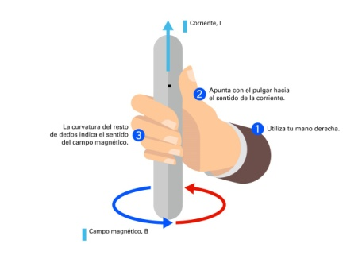**REGLA DE LAMANO DERECHA**

**En el caso de un hilo conductor rectilíneo se crea un campo magnético circular alrededor del hilo y perpendicular a él.**

**Cuando tenemos un hilo conductor en forma de espira, el campo magnético será circular. La dirección y el sentido del campo magnético depende del sentido de la corriente eléctrica.**

**Cuando tenemos un hilo conductor enrollado en forma de hélice tenemos una bobina o solenoide. El campo magnético en su interior se refuerza todavía más al existir más espiras: el campo magnético de cada espira se suma a la siguiente y se concentra en la región central.**

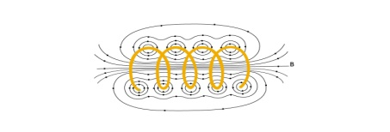 **Espira donde circula corriente que genera un campo magnético a su alrededor**

**Una aplicación muy común de las bobinas es utilizarlas como electroimanes. Su funcionamiento se basa en la corriente eléctrica que circula a través de la bobina, y un núcleo ferromagnético, colocado en el interior de la bobina, que se convierte en un imán temporal. Cuantas más espiras tenga la bobina, mayor será su campo magnético.**

**Fuerza electromagnética**

**Cuando una carga eléctrica está en movimiento crea un campo eléctrico y un campo magnético a su alrededor. Este campo magnético realiza una fuerza sobre cualquier otra carga eléctrica que esté situada dentro de su radio de acción. Esta fuerza que ejerce un campo magnético será la fuerza electromagnética.**

**Si tenemos un hilo conductor rectilíneo por donde circula una corriente eléctrica y que atraviesa un campo magnético, se origina una fuerza electromagnética sobre el hilo. Esto es debido a que el campo magnético genera fuerzas sobre cargas eléctricas en movimiento.**

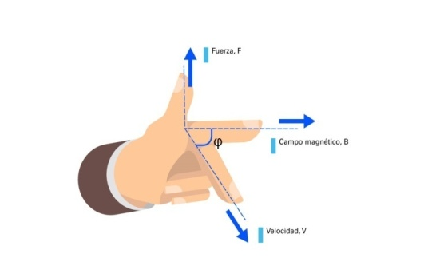**Regla de la mano izquierda**

**Faraday-Lenz, la inducción electromagnética y la fuerza electromotriz inducida**

**La inducción electromagnética es la producción de corrientes eléctricas por campos magnéticos variables con el tiempo. Este fenómeno es justamente el contrario al que descubrió Oersted, ya que es la existencia de un campo magnético lo que nos producirá corrientes eléctricas. Además, la corriente eléctrica incrementa al aumentar la rapidez con la que se producen las variaciones de flujo magnético.**

**Estos hechos permitieron enunciar la ley que se conoce como la Ley de Faraday-Lenz.**

**Basado en el principio de conservación de la energía, Michael Faraday pensaba que, si una corriente eléctrica era capaz de generar un campo magnético, entonces un campo magnético debía también producir una corriente eléctrica.**

**PREGUNTAS**

**1.- Señale, como se produce un campo magnético.**

**2.- ¿De qué depende el campo magnético?**

**3.- ¿Qué indica la regla de la mano derecha, en inducción electromagnética?**

**4.- ¿Cómo se representa la regla de la mano izquierda en una inducción electromagnética?**

**5.- Indique qué señala la ley de Faraday.**